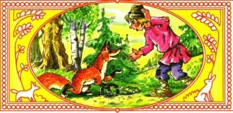Жил-проживал Кузьма один-одинёшенек в тёмном лесу. Ни скинуть, ни надеть у него ничего не было, а постлать — и не заводил. Вот поставил он капкан. Утром пошёл по­смотреть — попала лисица.— Ну, лисицу теперь продам, деньги возьму, на то и же­ниться буду.Лисица ему говорит:— Кузьма, отпусти меня, я тебе великое добро доспею, сделаю тебя Кузьмой Скоробогатым, только ты изжарь мне одну курочку с масличком — пожирнее.Кузьма согласился.Изжарил курочку. Лиса наелась мясца, побежала в царские заповедные луга и стала на тех заповедных. лугах кататься. — У-у-у! У царя была в гостях, чего хотела — пила и ела завтра звали, опять пойду.Бежит волк и спрашивает:— Чего, кума, катаешься, лаешь?— Как мне не кататься, не лаять! У царя была в гостях, чего хотела — пила и ела, завтра звали, опять пойду.Волк и просит:— Лисанька, не сведёшь ли меня к царю на обед?— Станет царь из-за одного тебя беспокоиться. Собирай­тесь вы — сорок волков, тогда поведу вас в гости к царю.Волк стал по лесу бегать, волков собирать. Собрал сорок волков, привёл их к лисице, и лиса повела их к царю. Пришли к царю, лиса забежала вперёд и говорит:— Царь, добрый человек Кузьма Скоробогатый кланя­ется тебе сорока волками.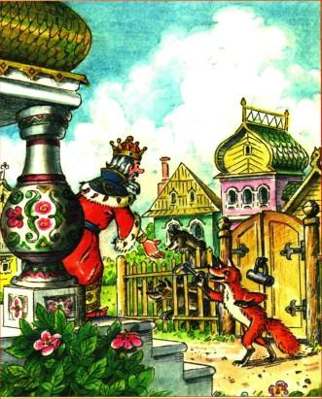Царь обрадовался, приказал всех волков загнать в ог­раду, запереть накрепко и сам думает: «Богатый человек Кузьма!»А лисица побежала к Кузьме. Велела изжарить ещё одну курочку с масличком — пожирнее, пообедала сытно и пустилась на царские заповедные луга. Катается, валя­ется по заповедным лугам. Бежит медведь мимо, увидал лису и говорит:— Эк ведь, проклятая хвостомеля, как обтрескалась! Алиса ему:— У-у-у! У царя была в гостях, чего хотела — пила и ела, завтра звали, опять пойду. Медведь стал просить:— Лиса, не сведёшь ли меня к царю на обед?— Для одного тебя царь и беспокоиться не захочет. Со­бери сорок чёрных медведей — поведу вас в гости к царю.Медведь побежал в дубраву, собрал сорок чёрных мед­ведей, привёл их к лисе, и лисица повела их к царю. Сама забежала вперёд и говорит: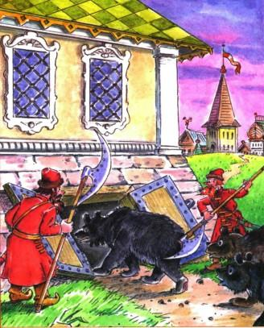— Царь, добрый человек Кузьма Скоробогатый кланя­ется тебе сорока медведями.Царь весьма тому обрадовался, приказал загнать мед­ведей и запереть накрепко. Сам думает: «Вот какой бога­тый человек Кузьма!»А лисица опять прибежала к Кузьме. И велела зажарить курочку с петушком — с масличком, пожирнее. Скушала на здоровье — и давай кататься в царских заповедных ле­сах. Бежит мимо соболь с куницею:— Эк, лукавая лиса, где так жирно накушалась?— У-у-у! У царя была в гостях, чего хотела — пила и ела, завтра звали, опять пойду.Соболь и куница стали упрашивать лису:— Кумушка, своди нас к царю. Мы хоть посмотрим, как пируют.Лиса им говорит:— Соберите сорок сороков соболей да куниц — поведу вас к царю.Согнали соболь и куница сорок сороков соболей и ку­ниц. Лиса привела их к царю, сама забежала вперёд:— Царь, добрый человек Кузьма Скоробогатый кланя­ется тебе сорока сороками соболей да куниц.Царь не может надивиться богатству Кузьмы Скоробогатого. Велел и этих зверей загнать, запереть накрепко. «Вот, — думает, — беда, какой богач Кузьма!»На другой день лисица опять прибегает к царю:— Царь, добрый человек Кузьма Скоробогатый при­казал тебе кланяться и просит ведро с обручами — ме­рять серебряные деньги. Свои-то вёдра у него золотом заняты.Царь без отказу дал лисе ведро с обручами. Лиса при­бежала к Кузьме и велела мерять вёдрами песок, чтобы высветлить у ведра бочок.Как высветлило у ведра бочок, лиса заткнула за обруча сколько-то мелких денежек и понесла назад к царю. При­несла и стала сватать у него прекрасную царевну за Кузь­му Скоробогатого.Царь видит — денег много у Кузьмы: за обруча запада­ли, он и не заметил. Царь не отказывает, велит Кузьме из­готовиться и приезжать.Поехал Кузьма к царю. 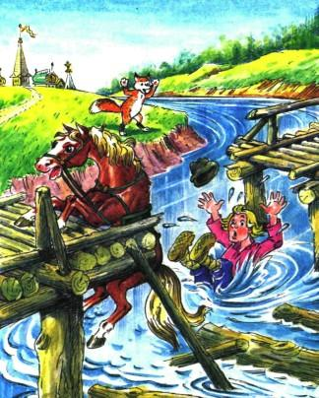А лисица вперёд забежала и подговорила работников подпилить мостик. Кузьма только что въехал на мостик — он вместе с ним и обру­шился в воду. Лисица стала кричать:— Ахти! Пропал Кузьма Скоробогатый!Царь услыхал и тотчас послал людей перехватить Кузь­му. Вот они перехватили его, а лиса кричит: — Ахти! Надо Кузьме одёжу дать — какую получше. Царь дал Кузьме свою одёжу праздничную. ПриехалКузьма к царю. А у царя ни пива варить — всё готово. Об­венчался Кузьма с царевной и живёт у царя неделю, жи­вёт другую.— Ну, — говорит царь, — поедем теперь, любезный зять, к тебе в гости.Кузьме делать нечего, надо собираться. Запрягли ло­шадей и поехали.А лисица отправилась вперёд.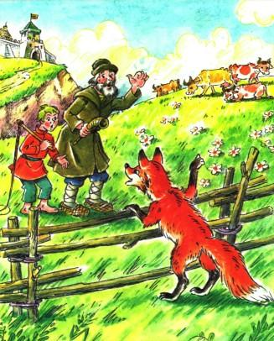Видит — пастухи стере­гут стадо овец, она их спрашивает:— Пастухи, пастухи! Чьё стадо пасёте?— Змея Горыныча.— Сказывайте, что это стадо Кузьмы Скоробогатого, а то едут царь Огонь и царица Молоньица: коли не скаже­те им, что это стадо Кузьмы Скоробогатого, они вас всех и с овцами-то сожгут и спалят!Пастухи видят, что дело неминучее, и обещали ска­зывать про Кузьму Скоробогатого, как лиса научила. А лиса пустилась вперёд. Видит — другие пастухи сте­регут коров.— Пастухи, пастухи! Чьё стадо пасёте?— Змея Горыныча.— Сказывайте, что стадо это Кузьмы Скоробогатого, а то едут царь Огонь и царица Молоньица: они вас всех с коровами сожгут и спалят, коли станете поминать Змея Горыныча! Пастухи согласились. Лиса опять побежала вперёд. До­бегает до конского табуна Змея Горыныча, велит пасту­хам сказывать, что этот табун Кузьмы Скоробогатого.— А то едут царь Огонь да царица Молоньица: они всех вас с конями сожгут и спалят!И эти пастухи согласились. Лиса бежит вперёд. Прибе­гает к Змею Горынычу прямо в белокаменные палаты: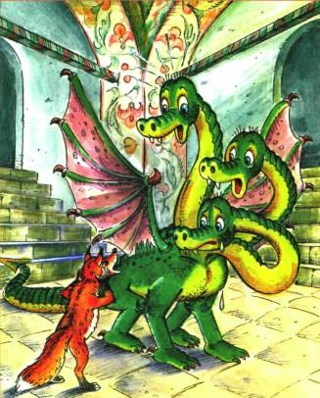— Здравствуй, Змей Горыныч!— Что скажешь, лисанька?— Ну, Змей Горыныч, теперь тебе надо скоро-наскоро прятаться. Едет грозный царь Огонь да царица Молоньи­ца, всё жгут и палят. Стада твои с пастухами прижгли и спалили. Я не стала мешкать — пустилась к тебе сказать, что сама чуть от дыма не задохлась.Змей Горыныч закручинился:— Ах, лисанька, куда же я подеваюсь?— Есть в твоём саду старый заповедный дуб, середина вся повыгнила; беги, схоронись в дупле, пока царь Огонь с царицей Молоньицей мимо не проедут.Змей Горыныч со страху спрятался в это дупло, как ли­са научила.Кузьма Скоробогатый едет себе да едет с царём да с женой-царевной. Доезжают они до овечьего стада. 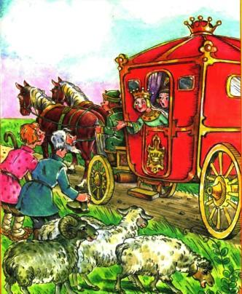Ца­ревна спрашивает:— Пастушки, чьё стадо пасёте?— Кузьмы Скоробогатого. Царь тому и рад: — Ну, любезный зять, много же у тебя овец! Едут дальше, доезжают до коровьего стада.— Пастушки, чьё стадо пасёте?— Кузьмы Скоробогатого.— Ну, любезный зять, много же у тебя коров! Едут они дальше; пастухи лошадей пасут.— Чей табун?— Кузьмы Скоробогатого.— Ну, любезный зятюшка, много же у тебя коней!Вот приехали ко дворцу Змея Горыныча. Лиса встречает гостей, низко кланяется, вводит их в палаты белокамен­ные, сажает их за столы дубовые, за скатерти браные... Стали они пировать, пить-есть и веселиться. Пируют день, пируют другой, пируют они неделю.Лиса и говорит Кузьме:— Ну, Кузьма! Перестань гулять — надо дело исправ­лять. Ступай с царём в зелёный сад; в том саду стоит ста­рый дуб, а в том дубе сидит Змей Горыныч, он от вас спрятался. Расстреляй дуб на мелкие части.Кузьма пошёл с царём в зелёный сад. Увидели они ста­рый заповедный дуб, и стали они в тот дуб стрелять. Тут Змею Горынычу и смерть пришла.Кузьма Скоробогатый стал жить-поживать с женой-ца­ревной в палатах белокаменных и лисаньку всякий день угощать курочкой.
Иллюстрации: Сазонова Т.П. и Прытков Ю.А.

